**Informe Proyecto Florist.**

Integrantes:

* Luis Espinoza.
* Jenny Vargas.
* Christian Belda.

Funcionamiento de API Advanced REST client, se ingresa login en método POST ingresando usuario y contraseña como se muestra en la imagen una vez realizado es paso se obtiene el Token.

TOKEN:

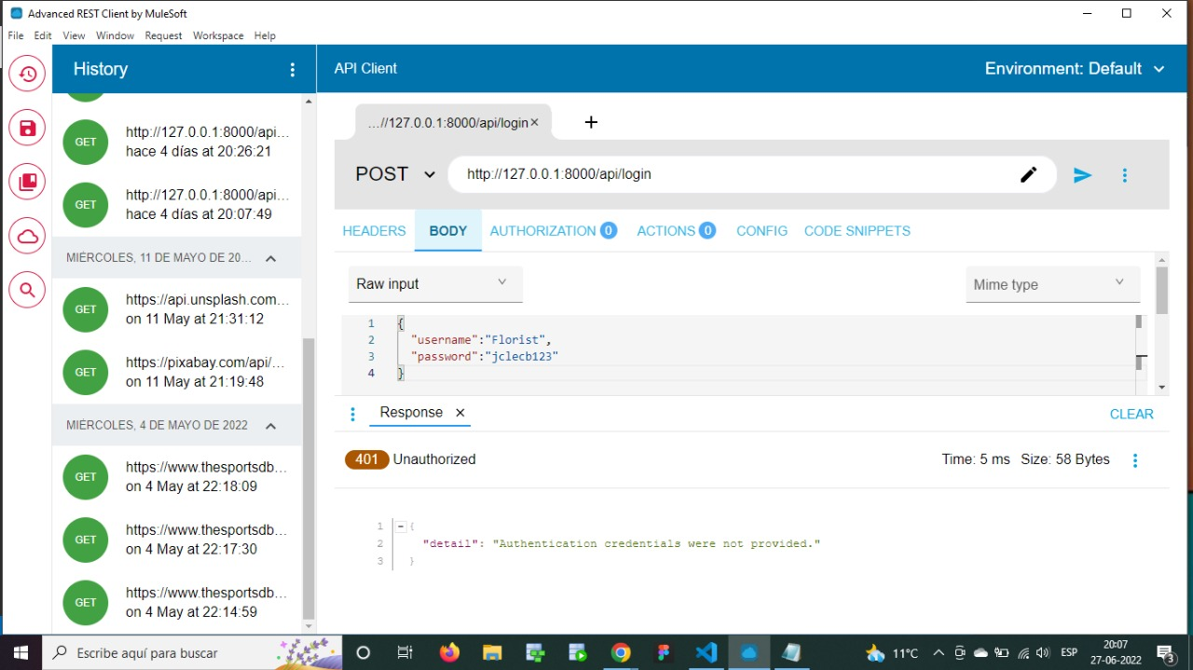

Funcionamiento de la API mediante Advanced REST client, una vez obtenido el Token se obtiene la llave de seguridad para nuestra API, sin el Token no se puede conseguir la información de nuestra API como se mostrará en unas de la imágenes siguientes.

1. En la imagen se obtiene el listado completo de productos de nuestra API.

<http://127.0.0.1:8000/api/lista_Producto>.

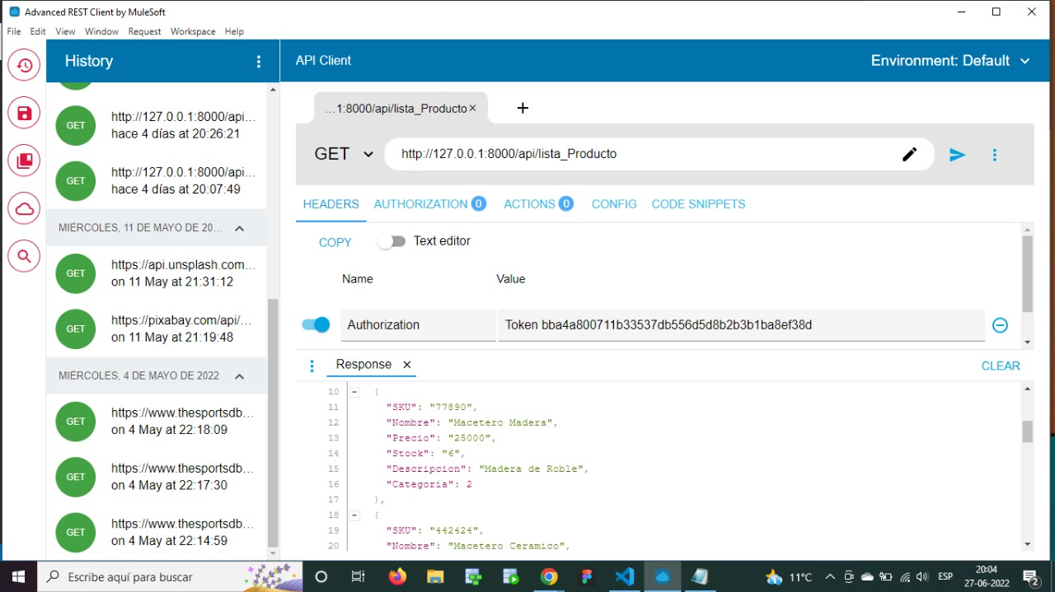

1. En la imagen se muestra un producto (SKU7780). <http://127.0.0.1:8000/api/detalle_producto/77890>.

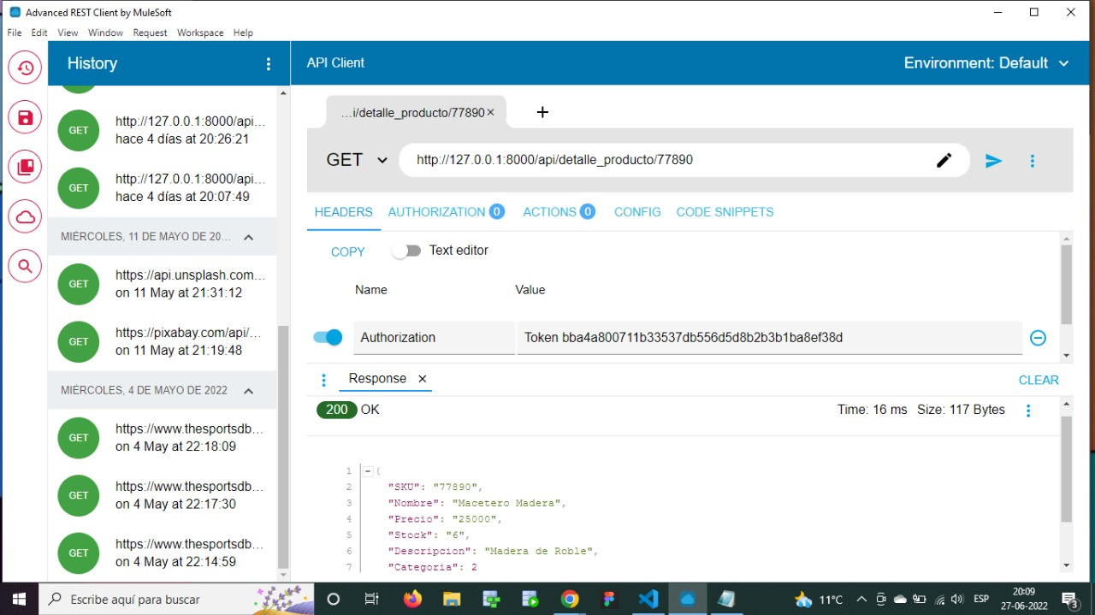

1. Imagen de la API sin el Token la cual nos da un mensaje "No se proporcionaron las credenciales de autenticación".

<http://127.0.0.1:8000/api/lista_Producto>.

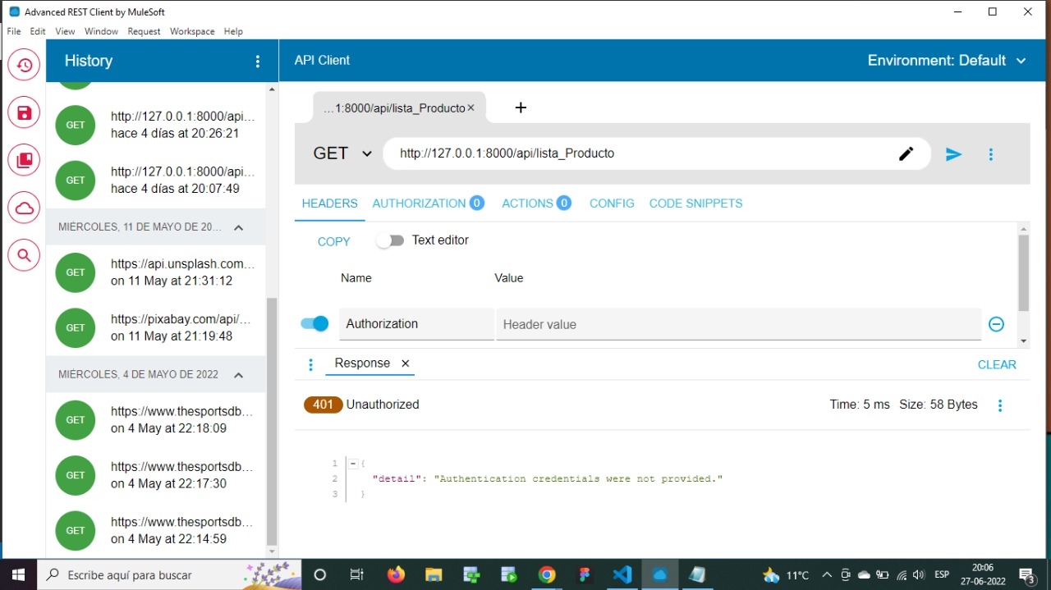

Tecnologías usadas

* Python, Rest, Django y Json.
* Usamos REST por motivos de que es una interfaz para comunicarse por protocolo, nos permite trabajar con Json, podemos usar los GET, POST, PUT, PATCH y DELETE.
* Cada uno de estos tiene su función específica, también nos permite crear un usuario y contraseña, la cual, nos genera una llave de seguridad de nuestra API, impidiendo la obtención de datos de la misma de terceros, los cuales, no posean el TOKEN.
* Django es un marco de desarrollo web Python de código abierto extremadamente popular que se describe como un "conjunto de herramientas rápido, seguro y escalable creado para la implementación rápida de aplicaciones web".
* Python es un lenguaje de programación que usamos.